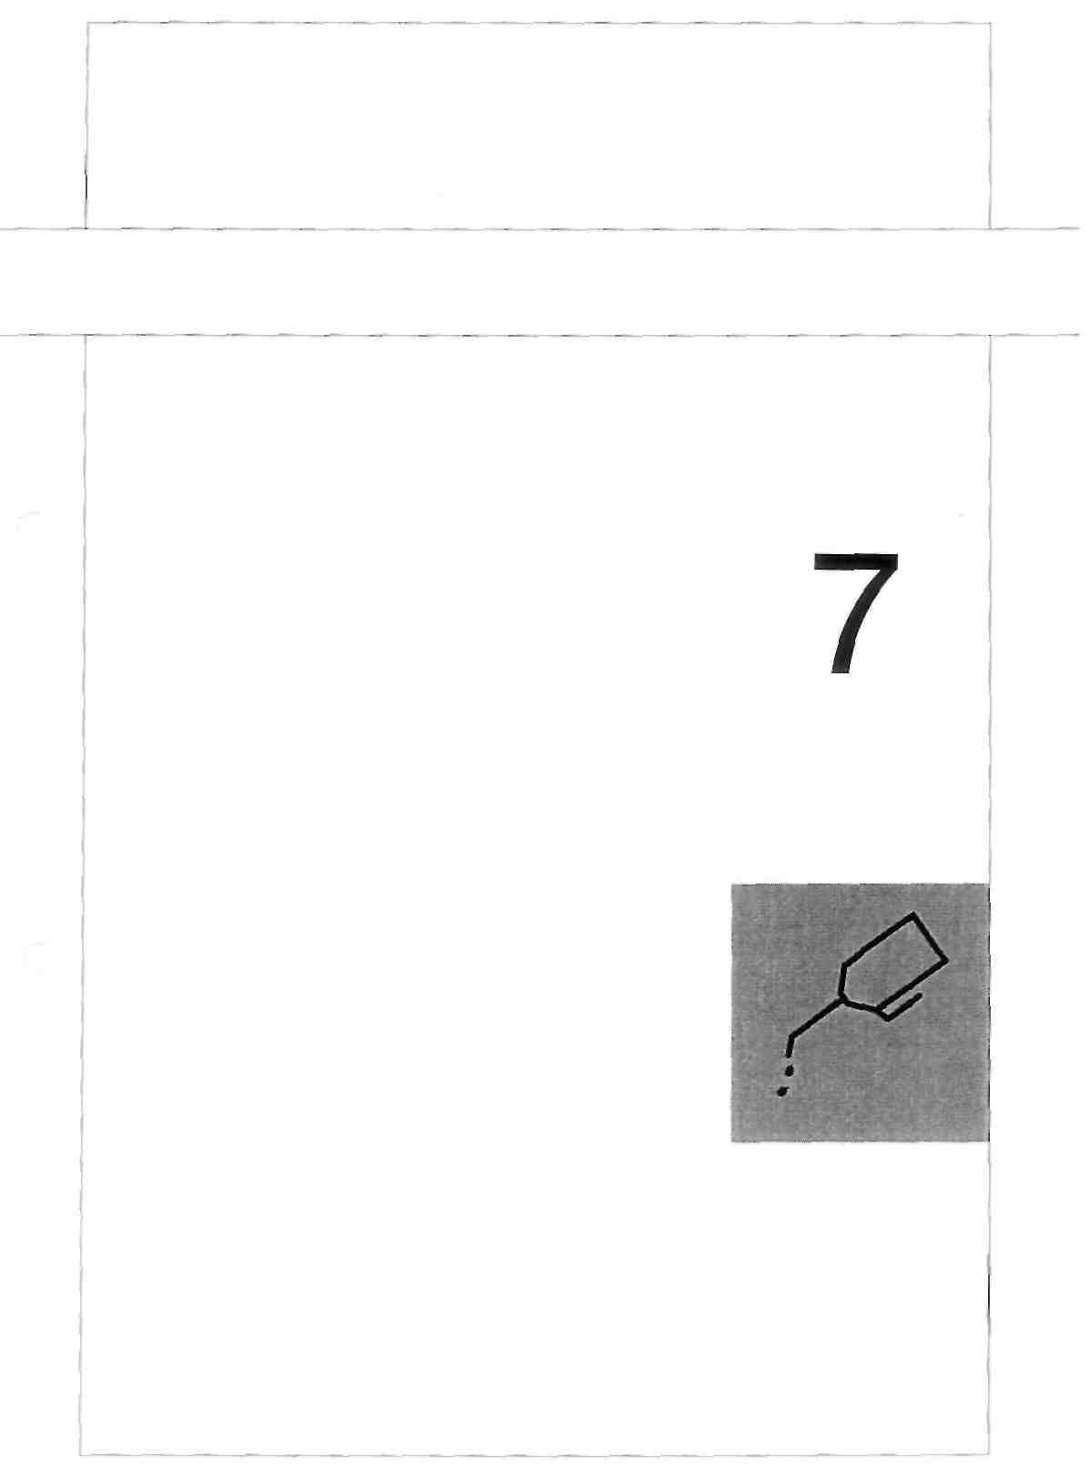
Техническое обслуживание
7 техническое обслуживание Стр. 1|40

Содержание
Ваша безопасность 3
Требования к персоналу 3
Меры предосторожности, которые необходимо предпринимать перед началом процесса технического обслуживания 3
Меры предосторожности, которых следует придерживаться после завершения процесса технического обслуживания и перед возобновлением работы 3
Информация по техническому обслуживанию 4
Удаление батареек/аккумуляторов, смазочных материалов и веществ, затрудняющих
работу 4
Смазка 5
Информация об очистке 6
Правила работы 6
Состав очищающих средств 6
План технического обслуживания 7
Таблица смазочных материалов для картонажных машин 10
Дополнительная информация о плане технического обслуживания 11 Картонажная машина 11
Крепежные детали 11
Зубчатые (приводные) ремни 12
Открытая зубчатая передача 12
Роликовые цепи 13
Регулирующие шпиндели 13
Зубчатая передача 13
Узел технического обслуживания – Положение 10 14
Электрическое оборудование - Положение 9 15
Контакты защиты 15
Сенсоры 15
Диапазон загрузки - Положение 1 16
Загрузка (руководство по распределению загрузки) - Положение 2 16
Вал накалывающего колеса картонажной машины – Положение 3 17
Цепь карманов изделий - Положение 4 18
Картонажный магазин - Положение 5 19
Транспортировочная цепь для картона - Положение 6 19
Разгрузочный ленточный транспортёр для картона - Положение 7 20
Приводные валы - Положение 8 20

Тароупаковочная технология
7 техническое обслуживание Стр. 2|40

Содержание
Дополнительная информация о плане технического обслуживания
Замена блока батарей промышленного ПК - Положение16 21
Вакуумный насос - Положение11 22
Уплотняющие приспособления - Положение12 22
Листовыводящие цепи - Положение13 23
Кодовое приспособление - Положение 14 (параметр) 23
Очистка фильтра вентилятора в шкафу электроавтоматики - Положение15 24
Очистка вала картонажной машины 25
Очистка электромагнитного клапана 29
Техническое обслуживание и ремонт ., 35
Замена замыкающего приводного ремня картонажной машины 35
Принципы технического обслуживания 39
Примечания 40


Тароупаковочная технология
7 техническое обслуживание Стр. 3|40

Ваша безопасность


Вы несете ответственность! Пожалуйста, обратите внимание на меры предосторожности.
Требования к персоналу
Кто допускается к работе с машиной?
- лица, допущенные к выполнению такой работы, благодаря их профессиональной подготовке и квалификации
- лица, которым проведение такой работы было доверено оператором данной машины.


Внимание!
Работа с электрическим оборудованием может осуществляться только квалифицированным электриком или обученным персоналом под руководством квалифицированного электрика и в соответствии с нормами электротехники.


Внимание!
Работа с гидравлическим или газовым оборудованием может производиться только специально обученным для этих целей персоналом, который обладает специальными знаниями и опытом такой работы.
Меры предосторожности, которые необходимо предпринимать перед началом процесса технического обслуживания

-Отключите машину в соответствии с данным руководством по эксплуатации и обеспечьте невозможность случайного включения.
-Заблокируйте основные устройства управления устройства, выньте ключ и / или прикрепите предупреждающую надпись к основному включателю.
-Внимательно следите за рабочей зоной.
-Проинформируйте работающий персонал и назначьте ответственного.

Меры предосторожности, которых следует придерживаться после завершения процесса технического обслуживания и перед возобновлением работы
- Проверьте предохранительные устройства
- Проверьте безотказность работы машины (есть ли контакт?).

Тароупаковочная технология
7 техническое обслуживание Стр. 4|40

Информация по техническому обслуживанию


Внимание!
Загрязнения и ненадлежащее техническое обслуживание укорачивает срок работы машины.
Регулярное и профессиональное техническое обслуживание также, как и тщательная очистка рабочей зоны и машины обязательны с точки зрения безопасности.
area and the machine is indispensable for safety reasons.

area and the machine is indispensable for safety reasons.

Regular and correct maintenance as well as sufficient cleaning of the working
area and the machine is indispensable for safety reasons.
- Пожалуйста, выполняйте все работы по настройке, техническому обслуживанию и техническому осмотру, соблюдайте сроки выполнения этих работ, как описано в руководстве по эксплуатации, включая информацию о замене деталей.

- Соблюдайте правила включения /выключения машины, описанные в данном руководстве.
- Для технического обслуживания совершенно необходимо использование соответствующего производственного оборудования.
- Следует знать расположение и принцип действия огнетушителей.
- Обратите внимание на пожарную сигнализацию и средства пожаротушения
- Производите очистку машины, особенно соединений и узлов, от масла, горючего, защитных смазок перед работами по техническому обслуживанию/ремонту.
- Не используйте никаких коррозионно-активных очищающих веществ.

Удаление батареек/аккумуляторов, смазочных материалов и веществ, затрудняющих работу

Охраняйте окружающую среду.
Не выбрасывайте смазочные материалы в обычные отходы и не сливайте их в канализационную систему.

Пожалуйста, выбрасывайте такие вещества в контейнеры для сбора промышленных отходов .
Перед демонтированием для дальнейшего использования или для сдачи в лом необходимо полностью очистить от масла и других веществ, которые могут загрязнять воду.

Внимание!
Придерживайтесь государственных норм и законов по охране окружающей среды.


Тароупаковочная технология
7 техническое обслуживание Стр. 5|40

Информация по техническому обслуживанию
Смазка


Примечание!
Используйте только разрешенные для соответствующей области применения смазочные материалы (например, для фармацевтической или пищевой промышленности)!
- Пожалуйста, соблюдайте инструкции производителя к смазочным материалам (раздел 8).

- Для всех смазочных материалов должна гарантироваться устойчивость против старения. К тому же, следите, пожалуйста, чтобы для дозаправки использовалось масло той же торговой марки, того же типа и качества, то есть, если нужно произвести замену, следует избегать смешивания различных масел.
Конические лубрикаторы
Все лубрикаторы должны смазываться согласно плану технического обслуживания/режиму смазки.
- Перед смазыванием шприцом для смазки очистите все лубрикаторы.
- Вообще, чтобы произвести смазывание, применения шприца для смазки достаточно. Однако, если используется шприц-распылитель высокого давления с сжатым воздухом, избыточное давление не должно превышать 1 000 килопаскалей (10бар)


Тароупаковочная технология
7 техническое обслуживание Стр. 6|40

Информация об очистке


Опасность травмирования!
В процессе работы машины существует большая опасность травмирования из-за перемещающихся масс, вращающихся или разогретых деталей.
Работа по очистке не может производится на движущихся частях упаковки и дополнительных тароупаковочных машинах во время их работы.
Правила работы

№ пункта | Правила
1 | Очистка и дезинфекция машины должна производиться в соответствии с графиком работ по очистке.
2 | Для очистки используйте только втягиваемый воздух. При использовании.струи сжатого воздуха существует опасность попадания частиц грязи в такие сенситивные детали как подшипники, втулки и электрические узлы, что может привести в последствии к повреждению .
3 | Мытье машины водой или очистителем высокого давления не допускается.
4 | После очистки проверьте все топливопроводы, систему подачи моторного масла, смазочного масла для гидравлических систем на протекание, неплотное соединение, абразивное истирание и повреждение. Любые дефекты должны быть немедленно устранены.
5 | Неправильная очистка приведет к нанесению ущерба здоровьюI  Проверьте, могут ли использоваться очищающие средства без риска для персонала и машины. Обратите внимание на информацию от производителей!
6 | Применение растворителей запрещено!
7 | В случае обычного загрязнения используйте невоспламеняющиеся технические очищающие средства.

Состав очищающих средств


Повреждения, вызванные очищающими средствами!
Не используйте никаких абразивных или агрессивных очищающих или дезинфицирующих средств.
Применяйте только те очищающие или дезинфицирующие средства, которые, как показывает опыт, не вызывают повреждений машины. Новые средства необходимо проверить перед применением.

При возникновении сомнений, пожалуйста, свяжитесь с нашим отделом технического обслуживания и укажите очищающее средство и его химический состав.

Тароупаковочная технология
7 техническое обслуживание Стр. 7|40

План технического обслуживания
- Сверните таблицу в конце главы

Положение | Объект технического обслуживания | Примечания | Периодичность технического обслуживания(часы) |  |  |  |  |  | Техничес-  кий | Квалифицированный | Информация на стр.
Положение | Объект технического обслуживания | Примечания | 8 | 40 | 160 | 500 | 1000 | 5000 | персонал |  | Информация на стр.
 | Машина в целом  Удаление отходов производства |  | ■● |  |  |  |  |  | ° |  | 11
 | Крепежные детали  Проверка подгонки | Всегда заменяйте ослабленные самоконтрящиеся винты |  | ● |  |  |  |  |  | ° | 11
 | Зубчатые (приводные) ремни  Проверка на натяжение и повреждение |  |  |  | ● |  |  |  |  | ° | 12
 | Открытые зубчатые передачи  Смазка | Смазочный материал- KlubersynthUHl 14-151 |  |  |  | ▲ |  |  |  | ° | 12
 | Роликовые цепи  Проверьте натяжение Очистка и смазка | Очистите с помощью керосина или дизельного топлива, смажьте  Shell Omala 150 или  жидкостью. для опрыскивания цепей |  | ● | ▲ |  |  |  | ° | ° | 13
 | Регулирующие шпиндели  Смазка | Смазочный материал-  KlubersynthUHl 14-151 |  |  | ▲ |  |  |  | ° |  | 13
 | Защитные контакты  Проверка функционирования и на повреждения |  | ● |  |  |  |  |  |  | ° | 15
 | Сенсоры  Очистка | Мягкой тканью без ворсинок |  | ■ |  |  |  |  | ° |  | 15
1 1.1  1.2 | Зона загрузки  Удаление отходов производства  Смазка направляющих втулок |  | ■ | ▲ |  |  |  |  | ° | ° | 16
2 2.1 | Загрузка ( руководство по распределению нагрузки)  Смазка беговых поверхностей |  |  | ▲ |  |  |  |  |  | ° | 16
Очистка=■ Проверка/замена=● Смазка=▲

Тароупаковочная технология
7 Maintenance Стр. 8|40

Положение | Объект технического обслуживания | Примечания | Периодичность технического обслуживания(часы) |  |  |  |  |  | Техничес-кий | Квалифи-цированный | Информация на стр.
Положение | Объект технического обслуживания | Примечания | 8 | 40 | 160 | 500 | 1000 | 5000 | персонал |  | Информация на стр.
3  3.1 3.2 3.3 | Вал накалывающего колеса картонажной машины  1 Штуцер для смазки на втягивающей звездочкеl  1 Штуцер для смазки на приводе втягивающей звездочки  Чашечный присос картонажной машины | Geralyn 1 Grease  1 - 2 strokes | ● | ▲  ▲ |  |  |  |  | ° | °  ° | 17  17  17
4  4.1  4.2 4.3 | Цепь карманов изделий  Очистка цепи карманов  Проверьте натяжение цепи. Смажьте ползун | Втягиваемым воздухом или тканью Shell Alvania EP  консистентная смазка 2 | ■ |  | ●  ▲ |  |  |  | °  ° | ° | 18
5 5.1 | Магазин картонажной машины.  2 лубрикатора | Shell Alvania EP  консистентная смазка 2  1-2 нанесения |  | ▲ |  |  |  |  |  | ° | 19
6  6.1 6.2 | Картонажная транспортировочная цепь  Очистка картонажной цепи  Смажьте ползуны.  Смазывание беговых поверхностей и  ползунов | Втягиваемым воздухом или тканью Shell Alvania EP  консистентная смазка 2 | ■ |  | ▲ | ▲ |  |  | °  ° | ° | 19
7 | Картонажный разгрузочный транспортер |  |  |  | ● |  |  |  |  | ° | 20
8  8.1 | Приводной вал  1лубрикатор | Shell Alvania EP  консистентная смазка 2  1-2 нанесения |  | ▲ |  |  |  |  |  | ° | 20
9 | Электрические установки |   Выключите и заблокируйте основной включатель |  |  |  | ● |  |  |  | ° | Глава.8  15
10  10.1 10.2 | Узел технического обслуживания  Корпус дренажного фильтра  Очистка корпуса фильтра и картриджа |   При сбросе давления корпус открыт!  Очистите корпус и фильтр бензином или керосином | ■ | ■ |  |  |  |  | ° | ° | Глава8  14
11  11.1 11.2 | Вакуумный насос  Очистка элементов фильтра  Замена элементов фильтра |  |  |  | ■ |  | ● |  |  | °  ° | Глава.8  22
12  12.1 12.2 | Запирающая деталь  Натяжение/замена замыкающего ремня  Натяжение/замена запорного о-образного кольца |  |  |  | ● если необходимо |  |  |  |  | °  ° | 22
Очистка=■ Проверка/замена=● Смазка=▲

Тароупаковочная технология

7 техническое обслуживание Стр. 9 | 40

Положе-ние | Объект технического обслуживания | Примечания | Периодичность технического обслуживания(часы) |  |  |  |  |  | Техничес-кий | Квалифицированный | Информация на стр.
Положе-ние | Объект технического обслуживания | Примечания | 8 | 40 | 160 | 500 | 1000 | 5000 | персонал |  | Информация на стр.
13  13.1  13.2 | Листовые цепи  Проверка/натяжение листовыводящей цепи  Проверка/натяжение цепи переноса листов |  |  |  | ●  ● |  |  |  |  | °  ° | 23
14  14.1  14.2 | Кодовое приспособление  Очистите /удалите кодовые блочки  Удаление красочного валика |  |  | ■ | ● если необходимо |  |  |  | °  ° |  | 23
15  15.1 | Корпус электрического вентилятораt  Очистка фильтра | Если необходимо, замените фильтр. |  | ■ |  |  |  |  | ° |  | 24
16 | Промышленный ПК (ППК) – USV  Замена accupack | Периодичность технического обслуживания зависит от температуры.  Измеряйте температуру непосредственно около промышленного ПК. | 25 ^{C}C -> 4000 циклов включения или 6 лет  35 °C -> 2000 циклов включения или 3 года  45 °C -> 1000 циклов включения или6 месяцев |  |  |  |  |  |  | ° | 21
 | Картонажный вал  Очистка картонажного вала |  |  |  | ■ |  |  |  |  | ° | 25
 | Вакуумный электромагнитный клапан  Очистка вакуумного электромагнитного клапана |  |  |  | ■▲ |  |  |  |  | ° | 29
Очистка=■ Проверка/замена=● Смазка=▲

Тароупаковочная технология
7 техническое обслуживание Стр. 10|40

Таблица смазочных материалов для картонажных машин

Область применения | Смазочный материал | Технические условия на совместимость с пищевыми продуктами | Код материала /количество | Адрес производителя
Установка винтов, болтов, подшипников скольжения с внешней стороны, роликовых подшипников с внешней стороны и т.д. | Geralyn, 1 нанесение | USDA H1, допустим случайный контакт с пищевыми продуктами | 8 108 478 295  0.4 кг | Fuchs Lubritech GmbH  Hans-Reiner-StraGe 7-13  D 67683 Weilerbach  www.fuchs-lubritech.de
Смазка движущихся деталей таких, как роликовые подшипники ( внутри), подшипники скольжения  ( внутри), линейные направляющие качения( внутри), шариковые подшипники, открытые зацепления, регулирующие шпиндели ит.д.. | Kfubersynth UH1 14-151 | USDA H1. допускается случайный контакт с пищевыми продуктами | 8 108 478 287  12 кг | Kluber Lubrication KG  Geisenhausenerstr. 7  D 81379 Muenchen  www.klueber.com
О-образные колца, Х-образные кольца в качестве вакуумных или воздухонепроницаемых уплотнителей на движущихся деталях в зоне привода | Isoflex Topas NCA 52 | Не совместим с пищевыми продуктами | 8 108 478 461  0.4 кг | Kluber Lubrication KG  Geisenhausenerstr. 7  D81379 Muenchen  www.klueber.com
Масленка для консистентной смазки в системе настройки картонажной машины | Geralyn , консистентная смазка 1 | USDA H1, допускается случайный контакт с пищевыми продуктами | 8 101 478 295  0.4 кг | Fuchs Lubritech GmbH  Postfach 51  D 67683 Weilerbach  www.fuchs-lubritech.de
Роликовые цепи | Shell Omala 150 | Не совместим с пищевыми продуктамиt | 8 101 202 284 | Deutsche Shell GmbH  Suhrenkamp 71-77  D 22284 Hamburg  www.shell.com
Цепь карманов изделий | Shell Alvania EP консистентная смазка 2 | Не совместим с пищевыми продуктами | 8 101 206 478 | Deutsche Shell GmbH  Suhrenkamp 71-77  D 22284 Hamburg  www.shell.com
Зубчатые колеса кодового устройства Масленки для консистентной смазки монтажной зоне | KlubersynthUHl 14-151 | USDA H1, допустим случайный контакт с пищевыми продуктами | 8 108 478 287 12 кг | Kluber Lubrication KG  Geisenhausenerstr. 7  D 81379 Muenchen  www.klueber.com
Дисковые кулачки | Isoflex NBU 15 | Не совместим с пищевыми продуктами | 8 108 478 460 | Kluber Lubrication KG  Geisenhausenerstr. 7  D 81379 Muenchen  www.klueber.com

Тароупаковочная технология
7 техническое обслуживание Стр. 11|40

Дополнительная информация о плане технического обслуживания

Картонажная машина

Проверьте наличие отходов производства.
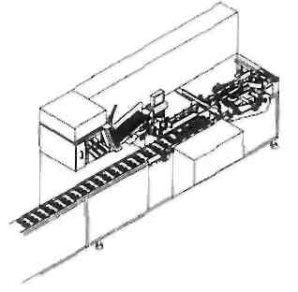
Удалите все отходы производства в частности (в частности, в производственной зоне)
Крепежные детали

Проверьте все крепежные детали такие, как винты, гайки, зажимы и т.д. для належного крепления, в частности, на движущихся деталях, например, (1)
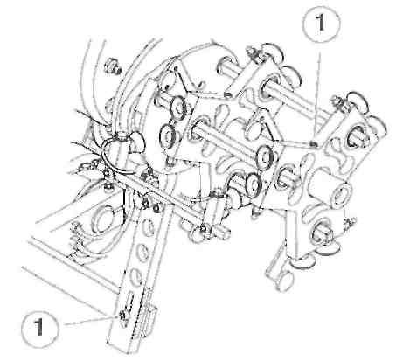
Всегда заменяйте ослабленные или открученные самоконтрящиеся гайки и винты!


Тароупаковочная технология
7 техническое обслуживание Стр. 12|40

Наладки станка

Зарядка кодового приспособления

- Ослабьте болт с шестигранной головкой (1).
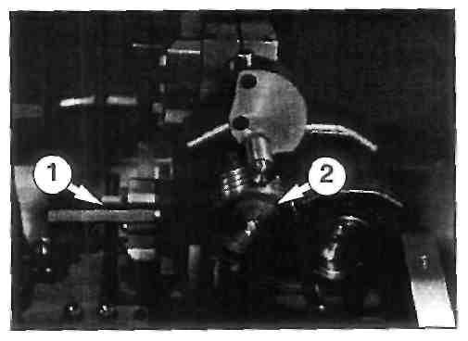
- Поверните назад кодовое приспособление.
- Снимите кодовый ролик (2).

- Ослабьте винт (3).
- Снимите зажимную крышку (9).
- Разместите монтажные кольца (6) с О-образным кольцом (8) и распорными колцами (5) на монтажной втулке (4).
- Количество монтажных колец (6) и распорных колец (5) зависит от количества линий.
- Наденьте зажимную(9) крышку обратно.
- Вкрутите винт (3), но не затягивайте.
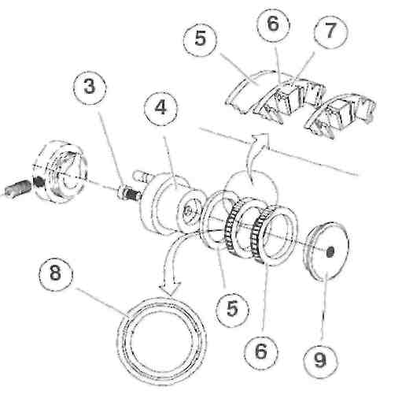
- Загрузите типы кодирования (7) в монтажные кольца (6).
- Затяните винт (3).


Тароупаковочная технология
7 техническое обслуживание Стр. 13|40

Дополнительная информация о плане технического обслуживания
Роликовые цепи

Убедитесь, что роликовая цепь перемещается хорошо.
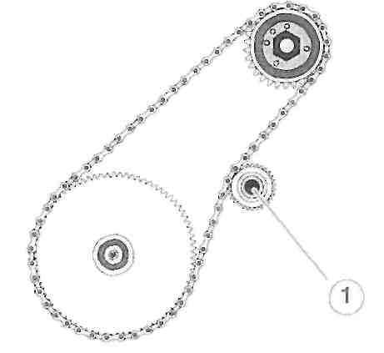
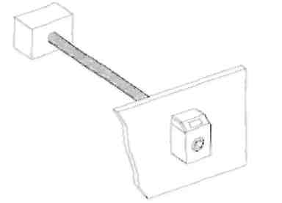
- Проверьте натяжение.
Перетяните цепь при помощи натяжных звездочек, например,
(1).
Сильно не перетягивайте цепь!
Контрольный параметр: Длинная не фиксированная часть цепи должна провисать приблизительно на 1-3см(в зависимости от длины цепи.
Замените поврежденные или изношенные цепи.
Очистка: керосином или маслом для дизельных двигателей.
Смазка: маслом или жидкостью для опрыскивания цепей
Регулирующие шпиндели
Регулирующие шпиндели следует смазать несколькими каплями масла, когда они перестают плавно работать.

Зубчатая передача
Проверьте наличие смазки. Добавьте или осушите и смажьте снова. Смотри главу 8.


Тароупаковочная технология
7 техническое обслуживание Стр. 14|40

Дополнительная информация о плане технического обслуживания

Узел технического обслуживания – Положение 10
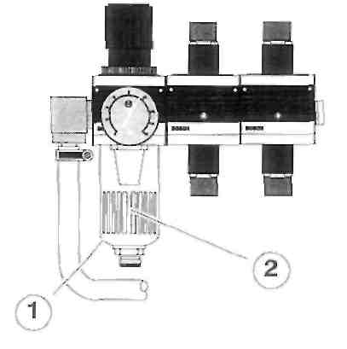
Узел технического обслуживания
Осушите корпус фильтра(1)
Протрите корпус фильтра(1)

- водой
- керосином или петролейным эфиром
Не используйте трехкомпонентные очищающие вещества такие, как:
-бензол или ацетон
-жидкости с умягчителями.
Очистите картридж фильтра (2) :
- петролейным эфиром
- или керосином.
Постепенно осушите, начиная с внутренней стороны и заканчивая с внешней. При сильном загрязнении замените. Также смотрите информацию в главе8.

Тароупаковочная технология
7 техническое обслуживание Стр. 15|40

Дополнительная информация о плане технического обслуживания
Электрическое оборудование - Положение 9


Внимание!
Отключите основной выключатель электропитания и заблокируйте до начала работы с шкафом управления..
Проведите визуальную проверку потенциальных неисправностей.

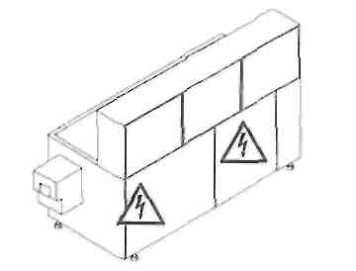
Также смотрите главу 1 и документацию в шкафу управления.

Контакты защиты
Контакты защиты на защитных дверцах и защитных крышках
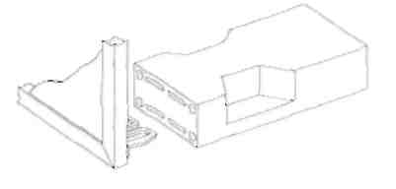
Проверьте на идеальность состояния и немедленно замените при повреждениях.
Машина не должна работать без контактов защиты
Сенсоры
Очистите светофильтры, отражатели мягкой тканью.

Тароупаковочная технология
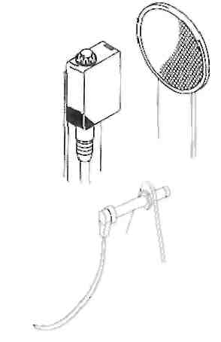

7 техническое обслуживание Стр. 16|40
Дополнительная информация о плане технического обслуживания

Зона загрузки. Положение 1
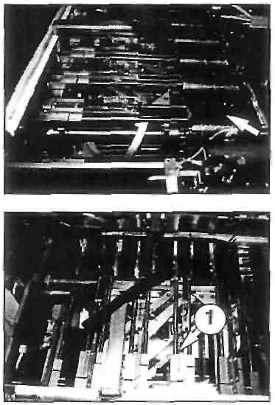
Содержите всегда очищенной от промышленных отходов, особенно проверяйте после нарушений в работе
Проверьте, достаточно ли смазки на втулках, например, (1). Смажьте втулки,например, (1) 1 каплей масла или тонким слоем консистентной смазки.
Загрузка ( руководство по распределению загрузки) – Положение 2
Нанесите слой консистентной смазки на беговую поверхность(2)
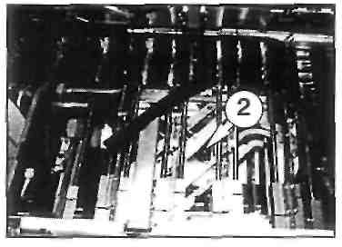

Тароупаковочная технология
7 техническое обслуживание Стр. 17|40

Дополнительная информация о плане технического обслуживания

Вал накалывающего колеса картонажной машины- Положение3
Нанесите смазку на вал накалывающего колеса картонажной машины с штуцером для смазывания (1) и (2) при помощи ручного шприца для смазки, 1-2 впрыскивания .
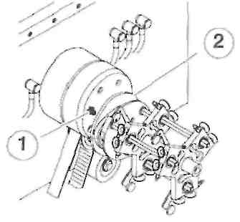
Проверьте чашечный присос (3).
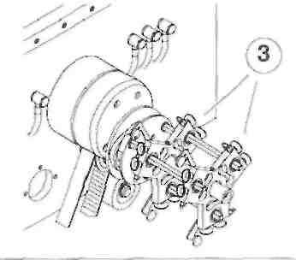
Замените изношенные или поврежденные чашечные присосы.

Тароупаковочная технология
7 техническое обслуживание Стр. 18|40

Дополнительная информация о плане технического обслуживания

Цепь карманов изделий - Положение 4
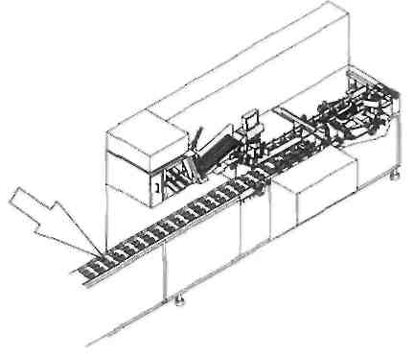
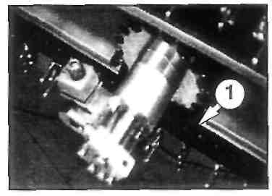
Очистите при помощи:
- втягиваемого воздуха или
- сухой ткани.
Не используйте растворители!
Проверьте натяжение цепи, отрегулируйте в случае необходимости.
Нанесите смазку на ползуны (1).
Проверьте на износ и повреждения.
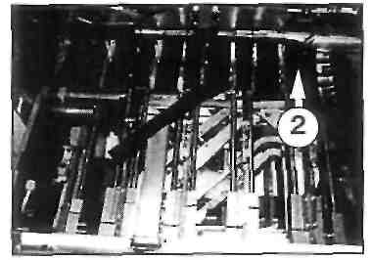
Удалите поврежденные участки цепи, прикладывая определенное усилие при помощи отвертки или аналогичного инструмента (в положении 2, противоположном загрузке).

Тароупаковочная технология
7 техническое обслуживание Стр. 19|40

Дополнительная информация о плане технического обслуживания

Картонажный магазин - Положение 5
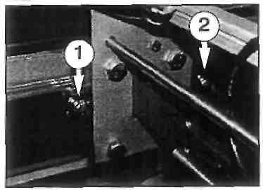
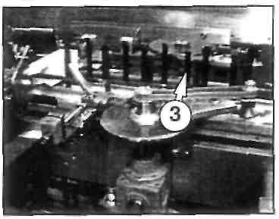
Нанесите смазку в области штуцеров для смазывания (1) и (2) регулировочного устройства при помощи ручного шприца для смазки, приблизительно 1-2 впрыскивания.
Картонажная транспортная цепь - Положение 6
Убедитесь в достаточном количестве смазки
Замените поврежденные зажимы для картона (3).
Очистите и удалите прежнюю смазку c ползунов (например, 4) и беговых поверхностей на подшипниках картонажной цепи.
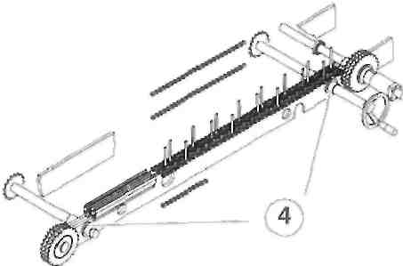
Равномерно нанесите на беговые поверхности слой консистентной смазки Molykote.

Тароупаковочная технология
7 техническое обслуживание Стр. 20 |40

Дополнительная информация о плане технического обслуживания

Разгрузочный ленточный транспортёр для картона –Положение 7
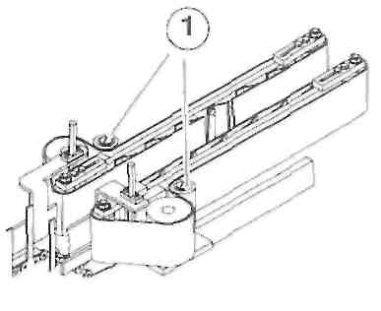
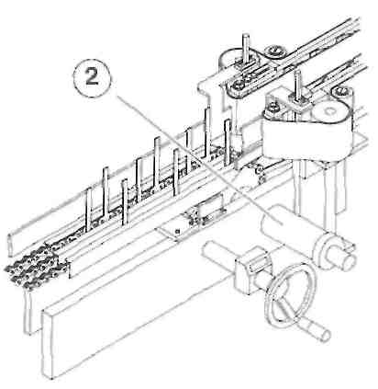
Проверьте натяжение.
Если необходимо, увеличьте натяжение:
- Ослабьте гайку под натяжным роликом для ремня (1).
- Натяните разгрузочный ленточный транспортёр для картона.
- Затяните гайку.
При повреждении транспортер замените.
Приводные валы – Положение 8
Смажьте транспортную цепь первичного вала в области штуцера для смазывания (2) ручным шприцом для смазки, приблизительно 1-2 впрыскивания.


Тароупаковочная технология
7 техническое обслуживание Стр. 21|40

Дополнительная информация – расписание сервисного обслуживания
Замена блока батарей промышленного ПК- Положение 16


Внимание!
Понижение напряжения может привести к потере данных.
Перед заменой блока батарей произведите резервное копирование данных.

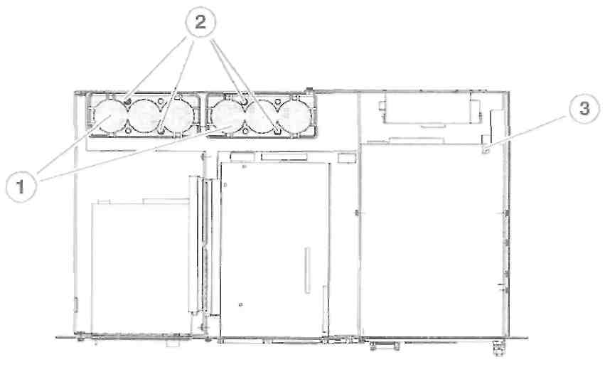

 | Процедура | Примечание
- Выключите промышленный ПК и отсоедините штепсельную вилку. |  | Смотри также главу 8.
- Снимите крышку с корпуса.
- Отсоедините разъемное соединение батарей X19 (3).
- Раскрутите крепежные винты (2).
- Замените блоки батарей (1).
- Вставьте все крепежные винты (2) и закрутите.
- Подсоедините разъемное соединение батареи X19 (3). |  | Обратите внимание на полярность соединения.
- Установите крышку на корпусе обратно.
- Подсоедините штепсельную вилку к розетке и включите ПК.

Тароупаковочная технология
7 техническое обслуживание Стр. 22|40

Дополнительная информация о плане технического обслуживания

Вакуумный насос – Положение11
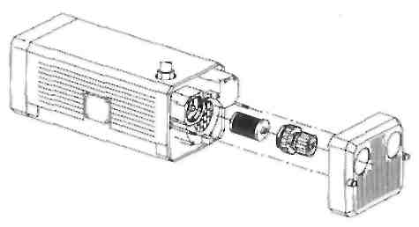
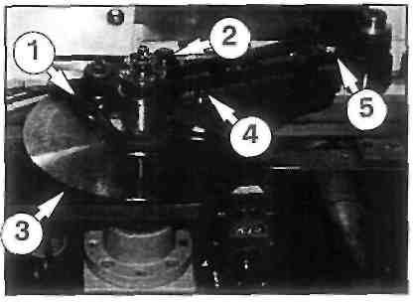
Регулярно очищайте элементы фильтра, а в случае сильного загрязнения замените его (см. главу 8).
Уплотняющие приспособления – Положение 12
Проверьте уплотняющий ремень (1) на натяжение и износ (1). При необходимости перенатяните его при помощи ролика натяжения(4). Замените дефектный уплотняющий ремень.
Проверьте О-образное уплотняющее кольцо (3) на износ (растрескивание). Дефектное уплотняющее О-образное кольцо замените.
Проверьте приводной ремень (5) на натяжение и износ. При необходимости перенатяните его при помощи ролика натяжения (2). Замените дефектный приводной ремень.


Тароупаковочная технология
7 техническое обслуживание Стр. 23|40

Дополнительная информация о плане технического обслуживания

Листовыводящие цепи- Положение 13
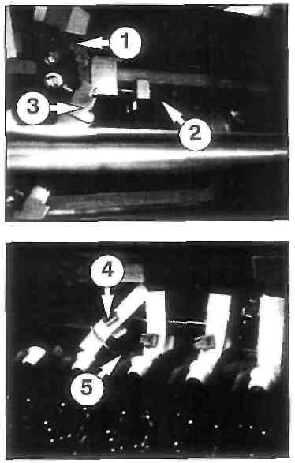
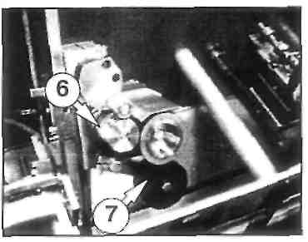
Определите натяжение листовыводящего цепного устройства(1) и треугольной движущейся цепи(5).
Натяжное устройство цепи (2)натягивает цепь само – проверьте только на наличие повреждений.
Проверьте захваты листов (3) и (4) на износ
( например, сломанная пружина).
Если необходимо, замените захваты листов..
Проверьте натяжение.
При необходимости увеличьте натяжение при помощи натяжного устройства цепи сзади.
Кодовое устройство – Положение 14 (вариант)
Проверьте состояние исправности. Отрегулируйте в случае необходимости (см. главу 4).

Опасно для здоровья!
При работе с растворителями может возникнуть опасность для здоровья. При работе с растворителями надевайте защитные приспособления для кожи и глаз! Это рассматривается в главе 1, а также в примечаниях производителя.
Очистите или замените кодовые блочки (6). Замените красочный валик (7), если это необходимо.

Тароупаковочная технология
7 техническое обслуживание Стр. 24|40

Дополнительная информация о плане технического обслуживания
Очистка фильтра вентилятора в шкафу электроавтоматики – Положение 15

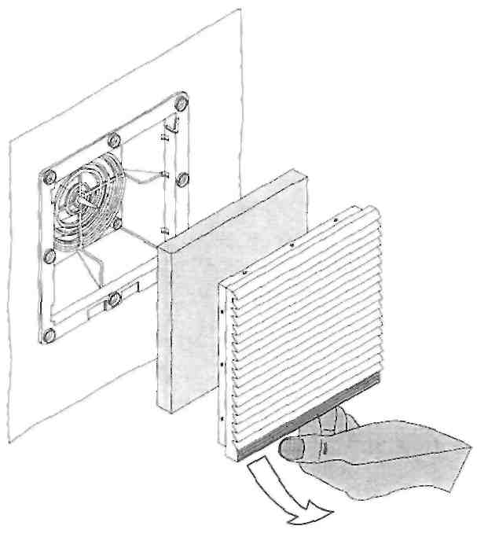

Процедура | Примечание
- Потяните снизу вентиляционную решетку.
- Выньте фильтр и очистите. | Очистите при помощи пылесоса.  При необходимости замените фильтр.  Внимание!  Используйте только микрофильтр  Bosch-No. 8 108169192.
- Вставьте фильтр.
- Поставьте на место вентиляционную решетку..


Тароупаковочная технология
7 техническое обслуживание Стр. 25|40

Дополнительная информация о плане технического обслуживания
Очистка вала картонажной машины

- Стяните пневматические гибкие шланги с соединительных муфт для шлангов (1)
(3 штуки, помеченные цветными кодовыми кольцами).
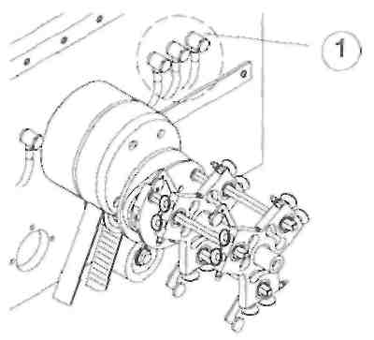
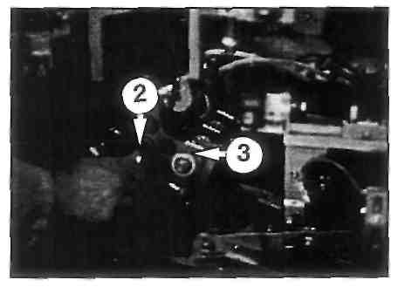
- Ослабьте центральный зажимной винт в вакуумном крестовидном валу, приводную муфту(3) гаечным ключом (A/F8/длиной 200 мм).
- Осторожно поднимите вакуумный крестовидный вал (4) с опорной поверхности.


Packaging Technology
7 техническое обслуживание Стр. 26 |40

Дополнительная информация – расписание сервисного обслуживания
Очистка вала картонажной машины

- Ослабьте зажимной винт (1).
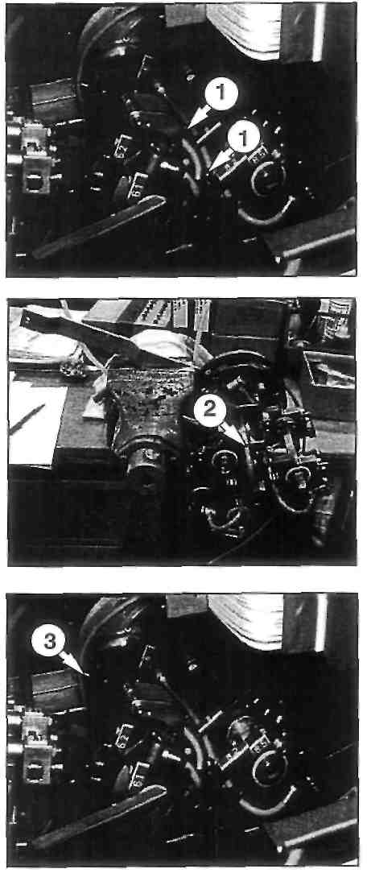
- Стяните детали вакуумной крестовины с приводной муфты.
- Стяните пневматические гибкие шланги с соединительных муфт для шлангов (2).
- Раскрутите 3 винта (например, 3).
- Снимите крышку вала.


Тароупаковочная технология
7 техническое обслуживание Стр. 27|40

Дополнительная информация – расписание сервисного обслуживания
Очистка вала картонажной машины

- Открутите винт (1).
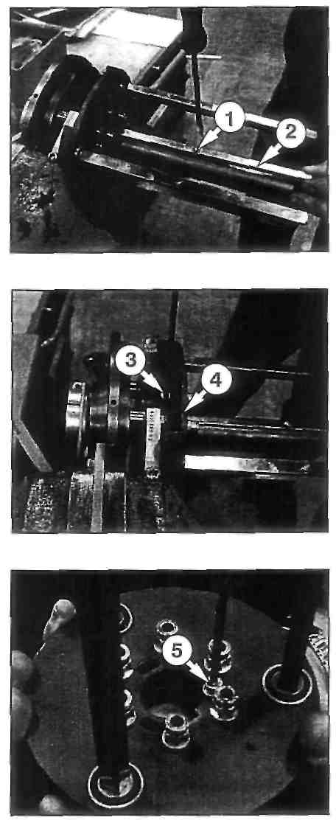
- Вытащите призматическую шпонку (2).
- Ослабьте винт (3).
- Стяните фланец (4) с приводной муфты.
- Открутите 3 винта (например, 5).
- Снимите диск.


Тароупаковочная технология
7 техническое обслуживание Стр. 28|40

Дополнительная информация – расписание сервисного обслуживания
Очистка вала картонажной машины

- Очистите прорез диска (1).
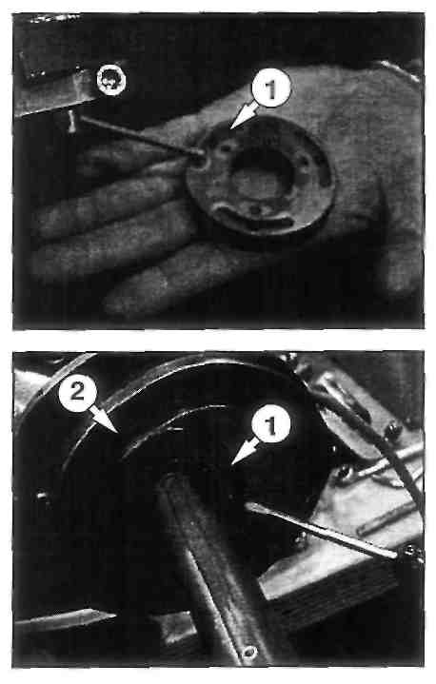
- Очистите прорез эксцентрикового кулачка.
- Очистите рабочую поверхность кулачка (2).
- Нанесите консистентную смазку на криволинейную канавку кулачка (2) .
- Соберите и установите вал картонажной машины
- Сборка и установка осуществляются в обратном порядке.


Тароупаковочная технология
7 техническое обслуживание Стр. 29|40

Дополнительная информация – расписание сервисного обслуживания
Очистка вакуумного электромагнитного клапана

- Останов станка (смотри главу 4).
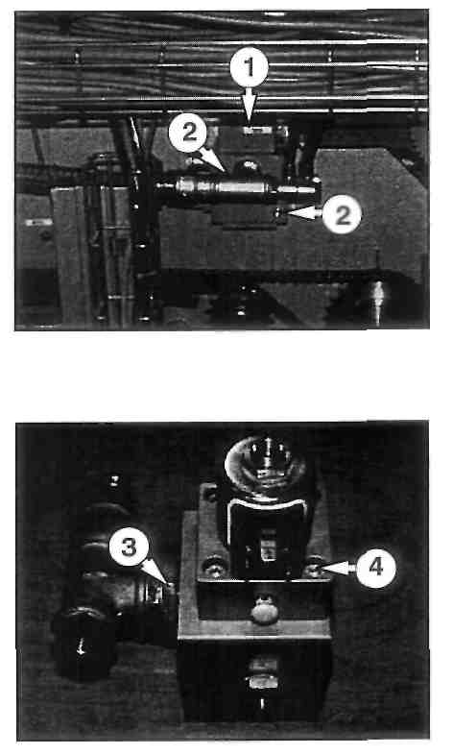
- Снимите гибкие шланги возле электромагнитного клапана (1).
- Открутите два винта (2).
- Удалите вакуумный электромагнитный клапан (1).
- Вращайте, чтобы снять соединение (3).
- Окрутите 4 винта (например, . 4).

Тароупаковочная технология
7 техническое обслуживание Стр. 30 |40

Дополнительная информация – расписание сервисного обслуживания
Очистка вакуумного электромагнитного клапана

- Снимите крышку (1).
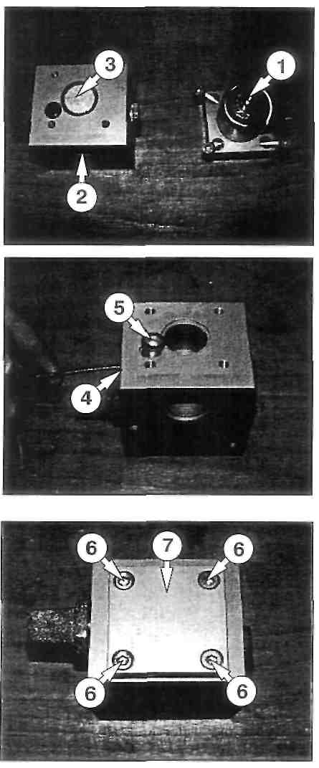
- Надавите на пистон (3) вверх через соединительное отверстие (2) и снимите.
- Через отверстие (4) вытолкните фильтр (5) вверх и удалите.
- Вращение корпуса вакуумного электромагнитного клапана.
- Открутите четыре винта (6).
- Удалите опорную плиту (7).

Тароупаковочная технология
7 техническое обслуживание Стр. 31|40

Дополнительная информация – расписание сервисного обслуживания
Очистка вакуумного электромагнитного клапана

- Очистите все детали и отверстия вакуумного электромагнитного клапана (1).
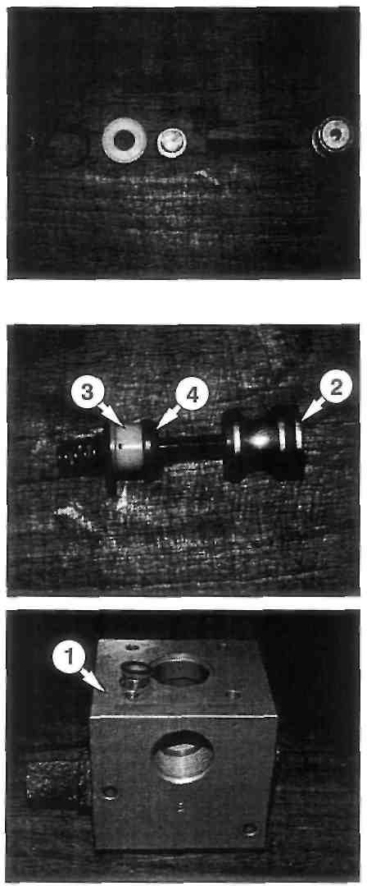
- Детали должны быть сухими и без смазки.
- Нанесите спрей Teflon, чтобы покрыть поверхность пистона (2), прокладку (3), пластины (4) и отверстий корпуса вакуумного электромагнитного клапана (1).
- Используйте только спрей Metaflux Teflon spray Пункт
70-87.
Компания TECHNO-Service GmbH
Detmolder Str. 515
D-33305 Bielefeld
www.metaflux-ts.de

Тароупаковочная технология
7 техническое обслуживание Стр. 32|40

Дополнительная информация – расписание сервисного обслуживания
Очистка вакуумного электромагнитного клапана

- Поместите крышку (1), прокладку (2), насадочное кольцо (3) и пружину (4) в корпус вакуумного электромагнитного клапана (5), соблюдая правильную последовательность действий и правильное расположение.
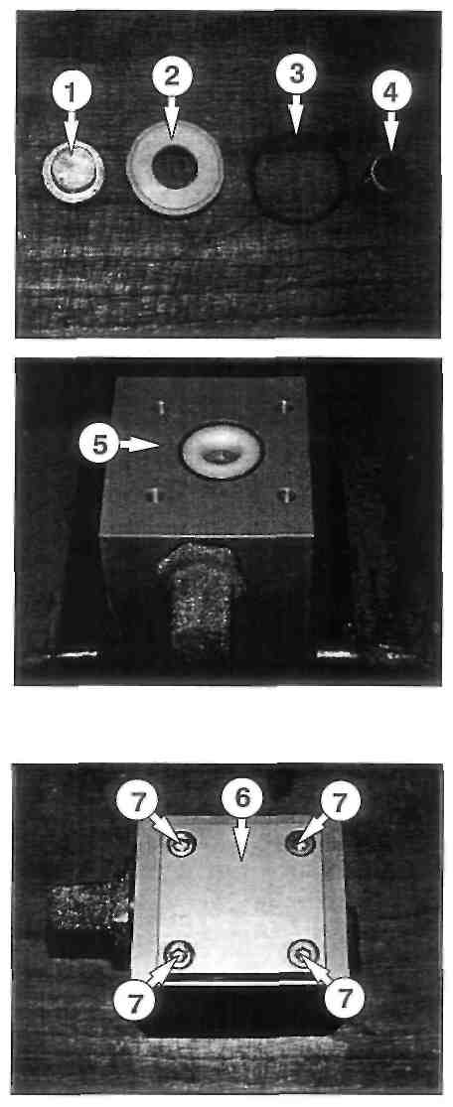
- Заново установите крышку (6).
- Завинтите четыре винта (7).
- Вращение корпуса вакуумного электромагнитного клапана.

Тароупаковочная технология
7 техническое обслуживание Стр. 33|40

Дополнительная информация – расписание сервисного обслуживания
Очистка вакуумного электромагнитного клапана

- Вставьте фильтр (1).
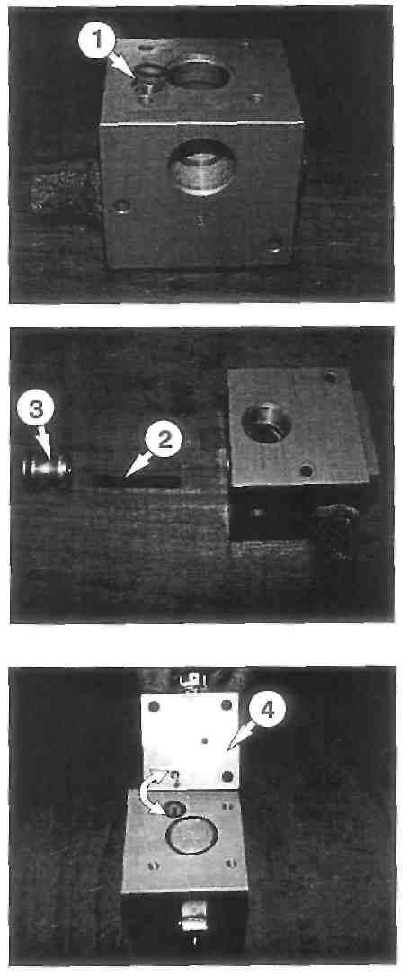
- Вставьте стержень (2) и пистон (3) в корпус вакуумного электромагнитного клапана, соблюдая правильную последовательность действий и правильное размещение (4) .
- Обратите внимание на изоляцию.

Тароупаковочная технология
7 техническое обслуживание Стр. 34|40

Дополнительная информация – расписание сервисного обслуживания
Очистка вакуумного электромагнитного клапана

- Затяните четыре винта (1).
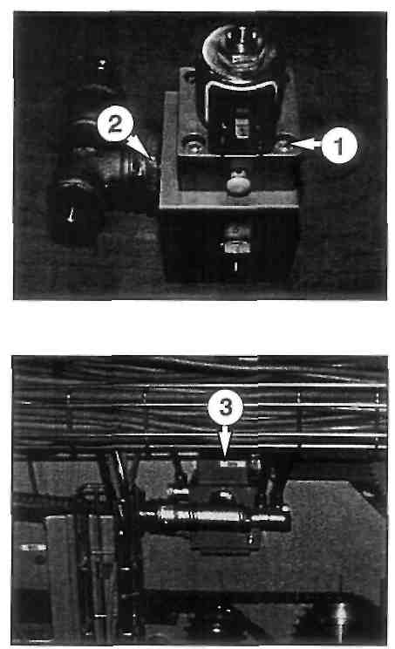
- Затяните соединение (2).
- Установите вакуумный электромагнитный клапан (3).
- Подсоедините гибкие шланги к вакуумному электромагнитному клапану
- Включение машины (смотри главу 4) .

Тароупаковочная технология
7 техническое обслуживание Стр. 35 |40

Техническое обслуживание и ремонт
Замена замыкающего приводного ремня
картонажной машины

Нижняя часть:
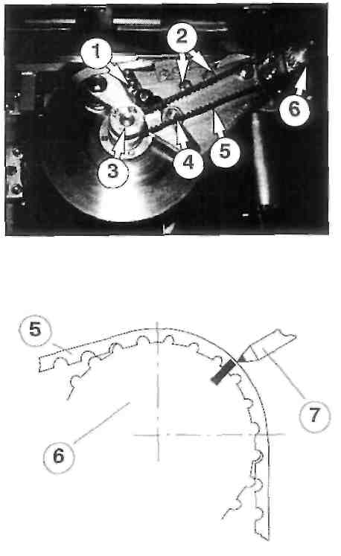
- Использование соответствующей разметки на зубчатом ремне (5) и зубчатых дисков (3) и (6) при помощи маркера (7) или аналогичных инструментов нанесения разметки.
- Ослабьте винты (1) и установите заново ролик натяжения.
- При этом машина не должна работать!
- Снимите зубчатый ремень (5).
- Ослабьте винт (4) и установите ролик натяжения.
- Ослабьте винт (2) и поднимите крышку.
- Выньте замыкающий ремень.
- Установите новый замыкающий приводной ремень.
- Установите крышку и закрутите винты (2).
- Натяните замыкающий ремень при помощи ролика натяжения (4).
- В самой длинной неподдерживаемой части замыкающего ремня следует допускать провисание приблизительно 10мм.
- Расположите замыкающий приводной ремень (5) (разметка должна быть на одной линии).
- Натяните замыкающий приводной ремень(5) при помощи ролика натяжения для замыкающего приводного ремня и затяните винт (1).

Тароупаковочная технология
7 техническое обслуживание Стр. 36 |40

Техническое обслуживание и ремонт
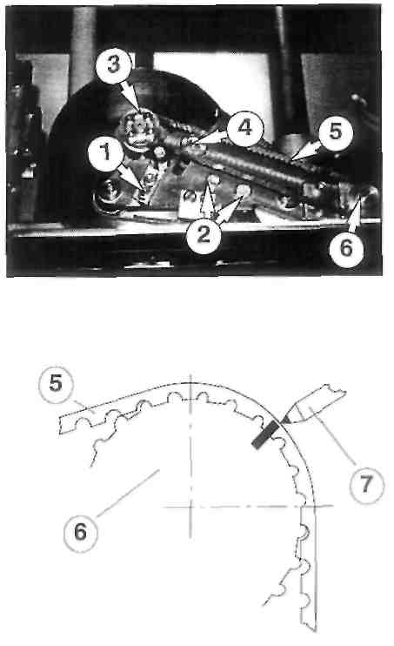
Замена замыкающего приводного ремня картонажной машины
Верхняя часть, совпадающее замыкание:
- Используйте соответствующую разметку на зубчатом приводном ремне (5) и зубчатых дисках (3)и (6) при помощи маркера (7) или аналогичных инструментов нанесения разметки.
- Ослабьте винты (1) и отсоедините ролик натяжения.
- При этом машина не должна работать!
- Снимите зубчатый ремень (5).
- Ослабьте винт (4)и установите ролик натяжения.
- Ослабьте винт (2) и поднимите крышку.
- Выньте замыкающий ремень.
- Установите новый замыкающий приводной ремень.
- Установите крышку и затяните винты (2).
- Натяните замыкающий ремень при помощи ролика натяжения (4).
- В самой длинной неподдерживаемой части замыкающего ремня следует допускать провисание приблизительно 10мм.
10.Расположите замыкающий приводной ремень (5) (разметка должна быть на одной линии).
11.Натяните замыкающий приводной ремень (5) при помощи ролика натяжения для замыкающего приводного ремня и затяните винт (1).


Тароупаковочная технология
7 техническое обслуживание Стр. 37|40

Техническое обслуживание и ремонт
Замена замыкающего приводного ремня картонажной машины
Верхняя часть, несовпадающее замыкание:

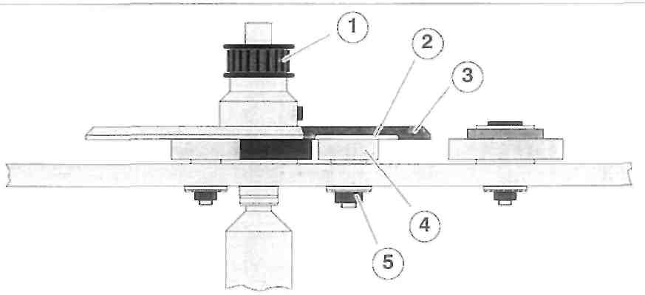
- Используйте соответствующую разметку на зубчатом ремне (6) и зубчатых дисках (1) and (7) при помощи маркера (8) или аналогичного разметочного приспособления.

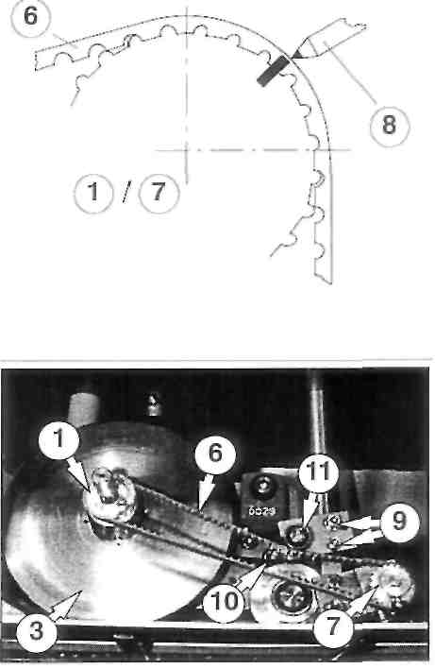
- Ослабьте винты (9) и верните в исходное положение ролик натяжения (11).
- При этом машина не должна работать!
- Поднимите зубчатый ремень(6).
- Ослабьте гайку (5) и верните в исходное положение ролик натяжения (4)
- Выньте замыкающий ремень(10).
Возле нижнего диска (3) есть кольцевая канавка (2) для одевания и снятия замыкающего ремня.
- Оденьте новый замыкающий ремень.
- Натяните замыкающий ремень при помощи ролика натяжения (4) и затяните гайку (5).
- В самой длинной неподдерживаемой части замыкающего ремня следует допускать провисание приблизительно 10мм.
Расположите зубчатый ремень (6) (разметка должна быть на одной линии).
- Натяните зубчатый ремень (6) при помощи ролика натяжения (11) и затяните винты (9).

Тароупаковочная технология
7 техническое обслуживание Стр. 38 |40

Ремонт
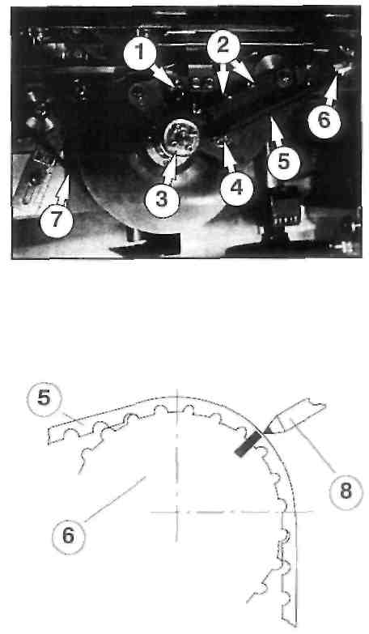
Replace carton closing belt
Нижняя часть:
- При помощи цветного маркера (8) или аналогичного инструмента для разметки отметьте положение зубчатого ремня (5) относительно плоских зубчатых колес (3)и (6).
- Ослабьте винты (1) и отодвиньте назад ролик для натяжения.
- При этом не перемещайте снова машину!
- Поднимите зубчатый ремень (5).
- Ослабьте винт(4) и переместите назад ролик для натяжения.
- Ослабьте винты (2) и снимите крышку.
- Выньте зубчатый ремень.
- Замените дефектное замыкающее о-образное кольцо (7).
- Наденьте новый замыкающий ремень.
- Установите крышку и затяните винты (2).
- Натяните замыкающий ремень при помощи ролика для натяжения (4).
- Допускается провисание замыкающего ремня приблизительно на 10 в самой длинной неподдерживаемой его части.
Расположите зубчатый ремень (5) на месте (разметка должна быть на одной линии).
- Натяните зубчатый ремень (5) при помощи ролика для натяжения и затяните винт(1).

Тароупаковочная технология
7 техническое обслуживание Стр. 40|40

Notes


Тароупаковочная технология

